【日本麻雀讲座译文】牌效率13—一向听的牌理（一）
免责声明：
以下文章的著作权等各种权利归原作者所有，翻译 By SeventhTG（XD）。如果你喜欢本文并有幸让你产生了转载的想法，请注明原作者、原文地址以及译者，谢谢。
原文地址：http://beginners.biz/pairi/pairi13.html
------------------------------------------------------------------------------------
一向听的牌理（一）：
一向听的牌理，是做牌中最重要的技术。
原因是其对和牌率有着很深的影响。
不能说对于“无论怎么打都和不了的牌”就能多少有一些效率低下的切牌，
在和牌前的失误有时会是致命的。
------------------------------------------------------------------------------------
1.基本的思考方法
------------------------------------------------------------------------------------
最好是能够像下图一样进行打牌的选择：
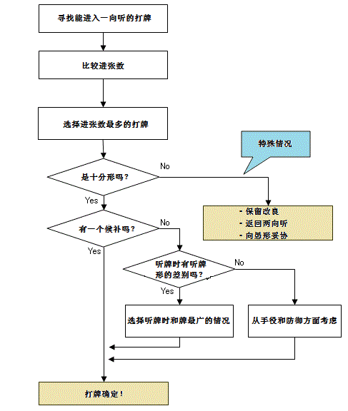
从上向下看，菱形方块是分支点。比较困难的是“特殊情况”，其中包括“选择了进张数最广的切牌也不是最好的情况”。
------------------------------------------------------------------------------------
2.基本情况
------------------------------------------------------------------------------------
十分形的基准比较难，
要我看的话，进张数在16以上的话就可以看作十分形了。
也许有点过分期望了，但即使有16张的进张数，到听牌平均也要花上7~8巡。
（想知道如何计算的请看别的网站）
想想1局也就18巡，这个标准已经是很极限了。
------------------------------------------------------------------------------------
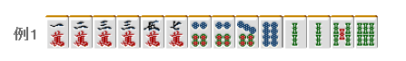
切6饼一向听的进张数是16张。就把这个当作合格点吧。
明显把索子先凑齐会形成愚形听牌。但也不能切掉万子去减少4张进张数。
能够让进张数达到最大的切牌有2种以上时，或者只有1~2张差别的时候，
比较一下它们之间是否有听牌形的差距。
------------------------------------------------------------------------------------
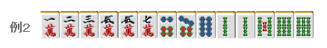
这里切5万和6索都有16张的进张数的一向听，比较一下听牌形的差别。
为了容易形成两面听牌，这里应该切6索。
------------------------------------------------------------------------------------
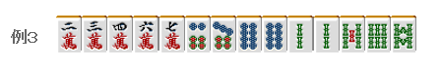
这是一个十分形，进张数和听牌形都没什么差别。
为了能够做三色，应该把8索留下
这前面的都没什么难度吧。
------------------------------------------------------------------------------------
------------------------------------------------------------------------------------
3.非十分形
------------------------------------------------------------------------------------
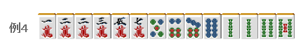
进张数只有12张，是非十分形。
这里首先考虑的是改良。
浮牌2万和饼子的连续形形成两面的能力完全不能比。
例4只有切2万一手。
------------------------------------------------------------------------------------
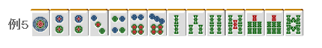
例5是一个“进入一向听呢？”还是“返回两向听？”的选择。
这里我想要避开自己已经使用了一张的3饼听牌。
由于断幺、平和等手役（得点力）和立直之后的和牌率（失点的防御力）等影响，
不一定进入一向听就是有利的，这也是麻将的一个难点啊。
这里我觉得切2饼比较好。
接下来我根据我的想法来彻底地对一向听的牌理进行一个讨论。
（待续）

